Министерство образования, науки и молодежи Республика Крым
Всероссийский конкурс исследовательских проектов
«Без срока давности»
Тематическое направление
места памяти геноцида советского народа, совершенного нацистами и их пособниками во время Великой Отечественной войны 1941-1945 гг.
Несбывшееся детство
(памятник расстрелянным односельчанам с. Лесновка)
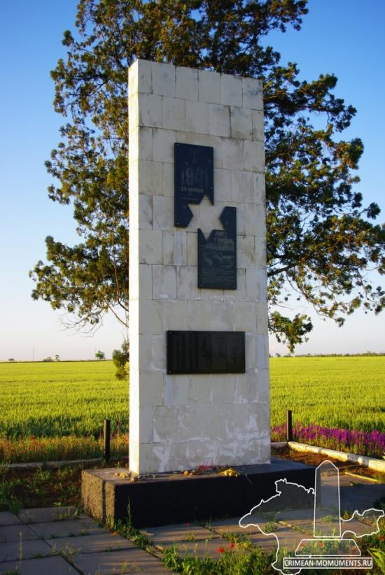
Работу выполнили:
Гончарук Игорь (поиск информации, монтаж, съемка, озвучивание),
Седова Елизавета (подготовка паспорта, живопись, озвучивание),
Хомюк София (поиск информации, монтаж, съемка, озвучивание),
учащиеся 9-Б класса
МБОУ «Лесновская средняя школа»
Сакского района Республики Крым
Руководители:
Ермакова О.А., учитель обществознания,
Камынина В.Ю., педагог-организатор
МБОУ «Лесновская школа средняя школа»
Сакского района Республики Крым
Сакский район – 2023
Паспорт исследовательского проекта

Тематическое направление: места памяти геноцида советского народа, совершенного нацистами и их пособниками во время Великой Отечественной войны 1941-1945 гг.
Название/тема исследовательского проекта: Несбывшееся детство
Обоснование актуальности исследовательского проекта:
Актуальность темы.
В 2023 году отмечается 78 лет Великой Победы, 79 лет освобождения Крыма - цифры, совпадающие и превышающие продолжительность жизни человека. К сожалению, всё меньше тех, кто видел войну своими глазами. Именно эта ЕЩЕ ВОЗМОЖНАЯ ВОЗМОЖНОСТЬ делает проект особенно актуальным. Крым – территория, история которой связана с войной многими страницами: это и история участников Великой Отечественной войны, и история оккупации, и история партизанского движения и подполья. Подвиг и трагедия войны во многом изучены и стали страницами Большой Книги о Большой Войне. Есть и малая история, о которой информации немного, она в обзорах и общих сборниках – всего лишь страницей, абзацем, строчкой. Но в истории поселений региона – это Большая История Малой Родины. Жизнь этой страницы, память о ней, чтение ее – наш долг, наши смыслы, наша совесть.
Цель исследования: изучение истории расстрела мирных жителей, создания памятника и увековечения памяти о нем.
Задачи:
1. изучить историю Сакского района и событий села Лесновка в гг. Великой Отечественной войны; изучить историю памятника расстрелянным жителям с. Лесновка; изучить историю увековечения памяти о событиях;
2. подготовить проектный материал по изученной теме, в ходе чего сформировать навыки анализа, систематизации, обобщения и др.;
3. презентовать проект «Растрелянное детство» (навыки презентации работы).
Этапы проектной работы:
1. Подготовительно - организационный: формирование состава команды, выбор темы, определение целей и задач; распределение ответственности, планирование, определение этапов.
2. Основной: сбор материалов, систематизация, подготовка интервью, запись, оформление документации.
3. Итоговый: оформление и презентация проекта, размещение в сети Интернет.
Результаты и значимость:
Теоретическая значимость: приобретение знаний об истории страны и родного края
Практическая значимость: информация, полученная во время исследования, применима при подготовке сообщений по истории, крымоведению, обществознанию; при проведении экскурсий, при подготовке индивидуальных проектов.
Воспитательное значение: воспитание патриотизма, гуманизма, формирование ценностных и смысловых ориентиров, сохранение исторической памяти, противостояние ксенофобии, чуждым идеям и идеологии; пропаганда и популяризация.
Описание этапов проектной работы, результаты по каждой задаче
1 задача: изучить историю Сакского района и событий села Лесновка в гг. Великой Отечественной войны (документы, литература, воспоминания): Сакский район - один из 14 районов Крыма, третий - после Ленинского и Джанкойского - по величине, один из наиболее развитых, успешных и перспективных. Наш район имеет богатую, интересную, героическую историю. 65 памятников увековечили ее в камне и металле. Наш рассказ - о Великой Отечественной войне. Уже в первые июньские дни 1941 года началась мобилизация военнообязанных в Крыму. Многие пришли в военкомат просить отправить их на фронт добровольно. Только в районном центре – поселке Саки - в первый военный день поступило 35 таких заявлений. С учётом июньских и августовских мобилизаций 1941 года, а также мобилизации и призыва в армию в апреле 1944 года из района на фронт было отправлено около 4 тыс. человек, а также гусеничные тракторы, большинство автомашин, много лошадей, повозок, другого имущества.
28 октября 1941 года гитлеровцы прорвали оборону наших войск на Перекопе и вышли на степные просторы Крыма. 29 октября их части ворвались на территорию Сакского района. Дорогу на Крым прикрывали воины из 7-й бригады морской пехоты полковника Е.И. Жидилова. Когда противник вышел к побережью, моряки на рассвете 31 октября заняли рубеж: станция Княжевичи - село Старые Лезы (Яркое - Скворцово). В селе Темеш (Шелковичное – находится от с. Лесновка в 5 км) на командном пункте осталась небольшая группа связистов во главе с майором Бекетовым и старшим лейтенантом Белозерцевым. Туда же на штабном танке выехали комиссар Сергеев и старший политрук Карпов. В полдень на окраине села появилась моторизованная часть гитлеровцев. Горстка моряков сражалась до последнего, пав в жестоком неравном бою. Лишь связной комиссара Петр Левченко остался жив. Его спасли и выходили местные жители. На братской могиле села Шелковичное стоит памятник отважным воинам.
Датой освобождения Сакского района является 13 апреля 1944 года, когда на северной окраине Сак завязали бой с противником армейский подвижной отряд 2-й гвардейской армии под командованием подполковника Л.И. Пузанова и части 3-й гвардейской стрелковой дивизии генерал-майора К.А. Цаликова. В результате шестичасового боя сопротивление противника было сломлено и поселок освобождён. В боях за него погибло 165 советских воинов. Поселение Горопашник (Земледелец)- такое первоначальное название села Лесновка - было основано в 1925 году 47 переселенцами из еврейского местечка Базар, ныне Народичского района Житомирской области.Другая часть переселенцев прибыла в 1930-е годы изМелитополя и Смоленской области. Видимо, тогда же был образован колхоз им. Сталина. После образования в 1935 году Сакского районасело включили в его состав.
С оккупацией района фашистами установился режим террора и насилия. В Горопашнике 24 ноября 1941 года были убиты 200 жителей еврейской и славянской национальностей. Сразу же после освобождения начались восстановление хозяйства и ликвидация последствий фашистских зверств. Уцелевшие жители села Горопашник помнили место расстрела.
Акт №1 от 29 апреля 1944 года: «при вскрытии ямы размером 15Х4 метра в районе села Лесновка обнаружено 200 беспорядочно сваленных трупов. При обследованиях установлено: часть с пулевыми ранениями, другие с разбитыми черепами, переломленными костями рук и ног. Есть и совершенно целые. Это значит, что гитлеровцы замучили и закопали людей живыми. Местными жителями был опознан 81 человек».
1 задача: изучить историю памятника расстрелянным жителям с. Лесновка (документы, воспоминания): В 1944 году на месте гибели советских граждан был установлен памятник. Памятник представлял собой пирамидальный, трехступенчатый обелиск на квадратном двухступенчатом основании, увенчанный пятиконечной металлической звездой. Материал обелиска и основания - камень-ракушечник. Надпись на мемориальной доске гласила: «Товарищ, остановись, склони голову перед прахом погибших». В 1983 году была проведена замена памятника. Новый памятник представлен в форме прямоугольной вертикальной бетонной стеллы, облицованной белой плиткой из альминского камня. Основание было облицовано керамической плиткой. В настоящее время основание оштукатурено под «шубу» и выкрашено в черный цвет. В 2011 году жителями села совместно с еврейским обществом на памятнике были установлены мемориальные доски из габбро. На мемориальной доске высечены сведения о расстрелянных: фамилии, имена, возраст … О некоторых написано только «Малаевы - 6 человек», «Александровские - 3 человека», «неизвестная комсомолка»… Самому старшему - 78 лет; самому младшему - 12 дней. 41 из 200 человек - ребенок: Френкель В.Г. - 1941г.р. Липович - 12 дней Воривев - 14 лет Воривева - 7 лет Милаевич - 23 дня Слуцкая Фаня Львовна 1940г.р. Слуцкая Фима Львовна 1941г.р. Полещук Петя … Мы не знаем, когда появилось такое: приносить к местам памяти погибших детей игрушки. Принесли игрушки и мы… Эта память и это знание теперь с нами.
Ребенок 12 – ти дней, погибший только из-за того, что он - НЕариец, расстрелянный «представителями» нации выдающихся поэтов, музыкантов и философов … Этого не забыть! Не простить? Как с этим жить?! Какое потрясающее несоответствие величия нации и варварства содеянного! Как относиться к этому и чего от этого ждать? Ксенофобия накапливается веками, прошло 79 лет – фашизм не искоренен, он даже поднимает голову.
Что делать? - Думать. Защищать. Развивать. Развиваться. Бороться. НЕ допускать! ПОМНИТЬ!
1 задача: изучить историю увековечения и сохранения памяти о событиях (документы, воспоминания): Говорят, что чувство памяти - базовое отличие человека. Память рода, память крови, память земли, на которой родился. Краеведческому музею Лесновской школы в 2017 году присвоено имя Ларисы Михайловны Лосевой, заместителя директора школы в 1970 -ых годах (школе - 50 лет). Именно ей, дочери сакской подпольщицы Ксении Ивановой, принадлежит идея и реализация увековечения памяти о расстреле в ноябре 1941 года. В школьном музее хранятся написанные чернилами от руки воспоминания жителей села Лесновка первых послевоенных лет. Огромный вклад в сохранение памяти о произошедшем, уходе за памятником принадлежит заместителю директора школы в 1980 - 2010 годы Зинаиде Петровне Шмарай. Хранителем истории и традиций является Римма Викторовна Шкребко - выпускница школы, ныне - председатель Лесновского поселкового совета. Именно ей принадлежит инициатива присвоения школьному музею имени Л.М. Лосевой. Эта цепочка передачи памяти не должна прерываться. В этом смысл нашего проекта и нашей деятельности. В наших планах поиск пофамильно потомков расстрелянных жителей села Лесновка, создание Книги Памяти и продолжение ПОМНИТЬ.
2 задача: подготовить проектный материал по изученной теме (паспорт, видеоролик, тексты, картина, озвучивание);
3 задача: презентовать проект «Растрелянное детство»(запись видео, размещение в сети Интернет).
Говорят, что детство - лучший период в жизни человека. С этим можно соглашаться. Этому можно возражать. Главное - чтобы детство БЫЛО. Ребенку по фамилии Липович с № 38 в списке расстрелянных детства досталось только 12 дней…Расстрелянное детство. Это без срока давности. И это не должно повториться!
Литература и источники:
Гуркович В.Н. «Оккупационный режим в Крыму».- Киев: 1998
Книга Памяти. 1 т. – Симферополь: “Таврида”, 1994.
Кондранов И.П.Крым.1941-1945. Хроника.- Симферополь: КАГН,2000
Матюшин Г.Н. Историческое краеведение: Пособие для студентов педагогических институтов. – М., 1987.
Сакская газета, статьи 1994, 2004 гг.
Источники личного происхождения: записи жителей с. Лесновка, воспоминания, письма, фотографии

